Nabídka
dodávka tepla z biomasového zdroje Kralupská pro CZT Brandýs nad Labem

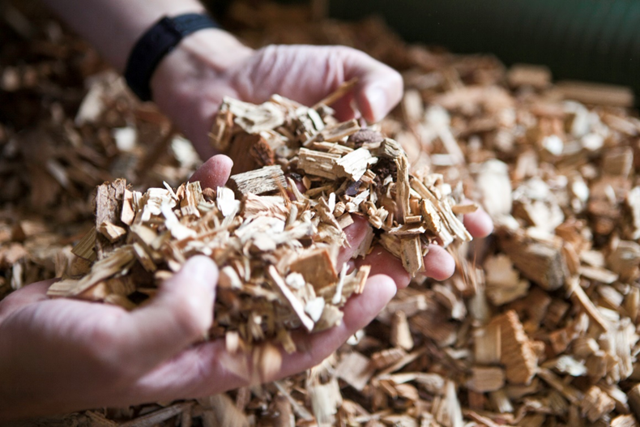

Odběratel

Odběratelé tepla soustav CZT Brandýs nad Labem - město, společenství vlastníků jednotek a družstva

Dodavatel
Název: Brand Energie
Sídlo: Křenova 438/7, Veleslavín, 162 00 Praha 6
Zastoupené: Milošem Vojtíškem, +420 723 229924, milos.vojtisek@brandenergie.cz
Markem Řebíčkem, +420 603 574 374, marek.rebicek@brandenergie.cz

V Brandýse dne 10.2.2015

- Cíl nabídky

Předmětem díla je dodávka tepelné energie po dobu 15 let za smluvně stanovenou cenu odběratelům prostřednictvím nově vybudovaného zdroje vystavěného na náklady nabízejícího, který bude zdroj provozovat vč. zajištění paliva pro provoz zdroje.
Teplo vyrobené na zdroji bude dodavatel prodávat pomocí stávající sítě CZT odběratelům.
Nabízíme výstavbu zdroje, který bude primárně spalovat dřevní hmotu.

- Východisko nabídky

Východiskem této nabídky je Technická zpráva o situaci CZT Brandýs, včetně bilance odběrů tepla v oblasti kotelen na sídlištích u Nádraží a Za nemocnicí, prohlídka na místě a konzultace s techniky dodavatele řešení. Přesnější výši skutečných investičních nákladů bude možno specifikovat až po zpracování vlastní projektové dokumentace kotelny pro stavební povolení.

- Popis aktuální situace

Ve městě existují tři soustavy CZT, kotelny K1 a K2 vlastněné městem, které topí sídliště Za Nemocnicí (14.000 GJ/rok) a kotelna KH, jejíchž technologii vlastní pan Hořák a která dodává 25.000 GJ sídlišti u Nádraží.
Kotelna U Nádraží (KH) ve vlastnictví pana Hořáka vznikla v roce 1997 přestavbou výměníku tepla – původně dodávaly teplo BSS, po jejich zániku investicí současného provozovatele byla vybudována plynová kotelna - tři kotle o celkovém výkonu 7,8 MW. Původní smlouva na pronájem budovy kotelny a o spolupráci byla uzavřena do roku 2012 a byla dvakrát dodatky prodloužena do roku 2016, z důvodu nižší výroby tepla než se předpokládalo – zateplení.
Město se považovalo zavázané panu Hořákovi, že vyřešil aktuální situaci po zhroucení strojíren, a od té doby se setrvačností drží této koncepce a rezignovalo na správu svého majetku i zájmy svých obyvatel, kteří odebírají teplo v této oblasti. Pouze si v minulosti ověřilo, že cena tepla od pana Hořáka je před ERU obhajitelná. V roce 2012 město chtělo budovu kotelny a rozvody odprodat panu Hořákovi za 1 Kč s příslibem investice do rozvodů provozovatelem, to se však nerealizovalo, místo toho se zvolila rekonstrukce rozvodů v roce 2014 na náklady města.
Cena tepla je aktuální téma od doby privatizace městských bytů, díky obrovskému poklesu cen energií je jen otázkou času, kdy se obyvatelé začnou ptát, zda se jim nevyplatí odpojit se od CZT a provozovat domovní kotelny. Jakmile cena tepla přesahuje pro koncové zákazníky 550 Kč/GJ včetně DPH je odpojování jen otázkou prvního úspěšného absolventa stavebního řízení- lze se podívat do Přelouče, Jablonce a dalších měst. Respektive vlastníci domovních plynových kotelen se bez zisku a při odpisech 20 let (životnost) pohybují do 500 Kč/GJ včetně DPH a to nenakupují plyn na burze. Pan Hořák dodává teplo za 650 Kč/GJ včetně DPH.
Dnes je tedy situace taková, že kotelnu vlastní město a pronajalo jí na poslední radě města po převolení zastupitelstva panu Hořákovi na další desetiletí bez soutěže pod záminkou instalace plynové kogenerace CEZ (spalovací šesti-osmi válcový motor na plyn, který zjednodušeně řečeno točí generátorem a vyrábí elektřinu – stejně jako v bioplynových stanicích a odpadní teplo prodává panu Hořákovi). Současnou technologii kotelny KH vlastní Hořák, topné kanály město a předávací stanice většinou Hořák. Městu nikdo neplatí za používání topných kanálů.

Scénář předchozího vedení města
Bývalé vedení města vzalo na vědomí, že pan Hořák ve spolupráci s CEZ instaluje do stávající kotelny plynovou kogeneraci a tím si odůvodňuje nájem na dalších 30 let. Město si vezme úvěr cca 25 mil. Kč a rekonstruuje přes veřejnou zakázku topné kanály v oblasti sídliště U nádraží.
Tím se zcela zabetonuje současný stav, kdy pokud budou stávající odběratelé splácet cenu kanálů v ceně tepla, dojde k značnému zvýšení jeho ceny – až o cca 50 Kč/GJ při 30ti leté životnosti kanálů. Dojde k tlaku na odpojování a každý osamostatněný zákazník bude znamenat zvýšení ceny pro ostatní – fixní část ceny tepla se bude rozkládat na méně odběratelů.
Argumenty, že kogenerace se instaluje právě pro snížení ceny tepla, neboť provozovatel má zisk z výroby elektrické energie, jsou zavádějící. Výkon této jednotky je vždy dimenzován na potřebu celoročního ohřevu teplé užitkové vody tak, aby kogenerace mohla být provozována bez ohledu na topnou sezónu. Tedy možná na 30% dodávky tepla je možné získat nižší cenu od CEZ (odpadní teplo v ceně plynu), zbytek bude dodáván konvenčně panem Hořákem – aktuální cena cca 650 Kč/GJ včetně DPH.
V plánu na rekonstrukci kanálů je navíc skryta možnost napojení další menší soustavy (14TJ), kotelny K1 a K2 u ulice Chobotská tzv. Sídliště za nemocnicí“, které provozuje TOMMI Holding, jsou ve vlastnictví města a jsou dokonce z roku 1986, tedy, zde by byla investice města mnohem důvodnější. Kotelny K1 a K2 u Chobotské jsou 30 let staré a potřebují nutně obnovu – nicméně vyrábí teplo levněji než Hořák.
Je důvodné se domnívat, že přijetí úvěru a rekonstrukce kanálů měla sloužit po zvýšení ceny tepla k tlaku na převzetí zásobování teplem i sídliště Za nemocnicí, více odběratelů = rozložení fixních nákladů.
Pokud město nebude chtít investovat do kotelen sídliště Za nemocnicí, bude muset přistoupit na připojení ke kotelně pana Hořáka, ale opět investovat do rozvodů. Celé sídliště je zcela závislé na monopolním dodavateli.
Shrnutí
Rekonstrukce kanálů vychází z několika let staré studie 2009 – tendenční, která zvažovala jen dvě alternativy – obnovu CZT a domovní kotelny, které ve studii vyšly neobvykle draze – plynofikace je přitom relativně jednoduchá, celým sídlištěm rozvod plynu vede. Provozování plynového CZT mimo komfortu odběratelů však nenabízí žádné výhody, odběratelé platí ztráty v rozvodech, vyšší cenu díky krátkým odpisům a zisku a emise jsou identické i ve variantě domovních kotelen. Domovní kotelny lze provozovat přes vzdálené dispečink, nakupovat sdruženě plyn.
Ceny plynu jsou dnes srovnatelné pro velko i střední odběratele, zemní plyn v ceně tepla představuje pro domovní kotelnu max. 300 Kč včetně DPH a to vidí díky aukcím i koncoví odběratelé. Přijetí úvěru 25 mil. Kč na topné kanály je jen dědictví minulého vedení města, nevede ke snížení ceny tepla pro obyvatele ani v sobě neobsahuje žádnou zásadní koncepci.
Pokud město chtělo kanály vlastnit a tedy je i rekonstruovat, mělo minimálně vypsat zakázku na pronájem kotelny a dodávku tepla – soutěžit jeho cenu a pan Hořák by případně technologii odstěhoval – smlouva měla skončit, jeho technologie je také 17 let stará a tedy odepsaná.
Domovní kotelny nejsou ideální, ale byly by investicí vlastníků bytů a ti nemají problém s úvěrováním.
Pokud město nenabídne obyvatelům věrohodnou alternativu jak platit za teplo akceptovatelnou cenu, lze očekávat nápor realizačních a projekčních firem na realizaci domovních kotelen, tepelných čerpadel, solárních systémů a v konečném důsledku dojde ke zhroucení CZT. Město pak bude separátně řešit vytápění kina, MÚ, případně dalších městských nemovitostí.
Jakkoliv je smysluplnost udržení CZT technicky zjevná, je nesmysl investovat do rozvodu tepla pokud se nezmění cenový výstup za teplo.

- Popis navrhovaného řešení

Pro účely zásobování teplem tří soustav CZT navrhujeme vybudovat nový zdroj na dřevní štěpku o celkové tepelném výkonu 3MW na našem vlastním pozemku p.č. 402/1 u ulice Kralupská viz příloha č. 1. Samotná kotelna bude zabírat prostor o velikosti 200m2.
Na pozemku je vydané platné stavební povolení na sklad paliv, jednou z variant je změna stavby před dokončením.

Jednalo by se o stavbu výtopny na volném solitérním pozemku cca 2500 m2, která by nezatěžovala okolí ani emisemi ani dopravou.
V rámci stavby by vznikla kotelna včetně příslušenství, komín cca 30m, příjmový žlab na štěpku s posuvnou podlahou a samotný sklad paliva na zastřešené zpevněné ploše, kterou by ohraničovala opěrná stěna - příloha č. 2
Kotelna je plně automatická s dálkovou správou, jednou za den obsluha založí palivo do koše manipulátorem a provede kontrolu. Kotel je dodáván s tzv. centrálním vynášecím zařízením, které automaticky doplňuje palivo z denního skladu do kotle. Dopravníkem je palivo přiváděno do vysokoteplotní spalovací komory, kde postupuje přes kaskádový rošt a následně popel spadá do automobilového kontejneru Abroll, který je umístěn pod kotlem. Štěpka odhořívá na roštu za současného přivádění primárního vzduchu. Nad ním umístěný dvoudílný sekundární věnec přídavného spalování s přívodem sekundárního a terciárního vzduchu zajišťují dokonalé spalování vznikajících plynů. Všechny ventilátory přívodu vzduchu jsou nezávislé. Spaliny vstupují do tepelného výměníku, který je umístěn za topeništěm, a jeho teplosměnné plochy jsou čištěny automaticky. Tím je zabezpečeno dosažení vysoké účinnosti zařízení více jak 90%.

Funkce celého kotle je kontrolována řídící jednotkou, která umožňuje nastavení požadovaného režimu pro různá paliva a zároveň obousměrnou komunikaci. Řídící jednotka optimalizuje spalovací proces v celém rozsahu výkonu kotle kontinuálním snímáním přebytku kyslíku lambda sondou ve spalinách. Tím je zabezpečena vysoká účinnost zařízení v celém rozsahu regulovatelnosti. Výkon kotle lze regulovat v rozsahu 30 – 100%.

Kotelna bude vybavena oběhovými čerpadly s FM. Systém kotlů bude vybaven expanzním systémem, doplňováním a chemickou úpravou vody.
Provoz zdroje bude řízen novým systémem MaR. Bude plně automatický s občasnou pochůzkou za 24 hod.

Popel je likvidován jako standardní komunální odpad na náklady dodavatele – nutno jednou za 1 měsíc odvézt kontejner.

Ohřev TUV – bude použito stávající vybavení odběratelů – podrobněji dle projektu.
Měření spotřeby tepla: instalace měřičů tepla na patě kotelny.
Napojení na systémy CZT – teplovod z pozemku Kralupská na náklady dodavatele z kotelny ke kotelně K1 sídliště Za nemocnicí, které se následně propojí stávající investicí města s modrou větví soustavy U nádraží – až ke stávající kotelně KH předpokládáme dimenzi teplovodu DN150.

Celková investice do instalace nového tepelného zdroje 3000 kW bude činit cca 30.000.000 CZK bez DPH.

Jako palivo se bude používat dřevěná štěpka, výhřevnost 8-9 MJ/kg, popel max. 5%. Doprava návěsy s posuvnou podlahou o kapacitě 90m3, celkový počet cca 130 souprav ročně, v průměru 2 -3 auta týdně.
Dodavatelé paliva – Dřevošrot a.s., 1. písecká lesní a.s., Kloboucká lesní s.r.o.

Kotelna umí spálit veškerý dřevní odpad z komunální sféry, větve, listí, zbytky obalů, palet, oken, krovů, pařezů atp. – lze na ní navázat systém svozu a údržby městské zeleně.
V okolí není žádný významný biomasový zdroj, který by v palivu konkuroval, naopak od roku 2016 je zakázáno spoluspalovat biomasu s uhlím a na trh bude uvolněno více jak 300.000t štěpky ročně.

Dodavatel technologie:
TTS Energo Třebíč – kotle Vesko-B, provozovatel vlastního biomasového hospodářství o výkonu 300.000 GJ/rok, identické kotelny provozuje v Třebíči a lze je navštívit.

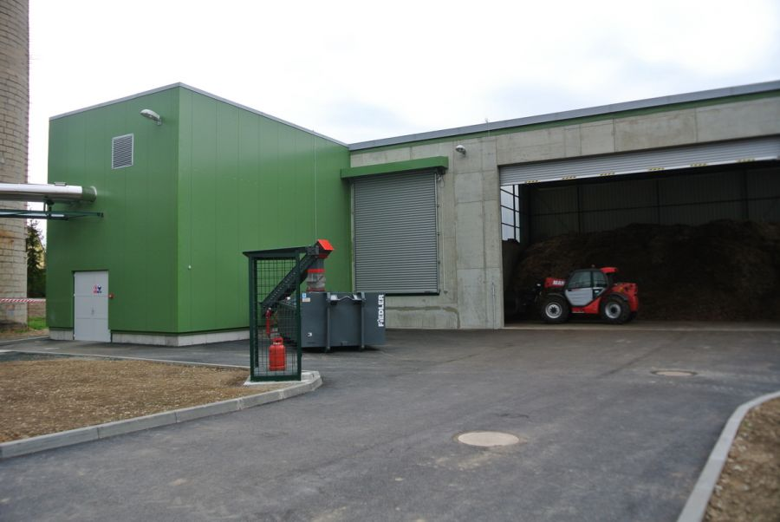

- Výhody řešení naší společnosti

- Snížení ceny tepla – 20% a její výrazná stabilita díky domácímu palivu.

- Bez nutnosti investice ze strany odběratele.

Náklady na vyvolané investice budou hrazeny naší společností, město bude na vyvolaných investicích participovat pouze ve stavební připravenosti:

- Součinnost ve stavebním povolení výtopny
- Propojení soustav CZT – investice hrazena budoucím nájmem
- Výstavba teplovodu z K1 na pozemek výtopny – uhradí dodavatel
- Propojení kanálů u stávající kotelny KH

Mezi další nesporné výhody námi navrhovaného řešení patří zejména:

- Cenová stabilita dodávek tepla
  - Lesní štěpka vykazuje dlouhodobou cenovou stabilitu již jen ze svojí podstaty (dá se použít jen jako palivo).
  - V současné době jsou nejlevnější globálně obchodovanou palivovou základnou.
- Použití nejmodernější teplárenské technologie
  - Naše řešení zahrnuje instalaci úplně nové technologie a z toho vyplývající výhody (vysoká účinnost, kvalitní měření a regulace, nízká poruchovost, dlouhá životnost).
- Zpracování relevantní projektové dokumentace, stavební povolení
  - Administrativně zpracujeme projektovou dokumentaci - není zatěžován odběratel tepla.
- Dálkový monitoring a on-line servis
  - Zabezpečení dvojité kontroly provozu zařízení (lokální obsluha plus on-line dohled).
  - Rychlá reakce v případě výskytu problému.
- Technologie a palivo z lokálních zdrojů, bez vlivu kurzových pohybů
- Nezávislost na neustále se zvyšujících cenách plynu, uhlí a ropy

a měnových kurzů.

- Nabídka ceny tepla

Stabilitu námi nabízené ceny tepelné energie chceme smluvně zaručit tím, že nabízíme růst stálých nákladů v kalkulaci tepla meziročně maximálně o inflační koeficient, který každoročně vyhlašuje ČSÚ.

Předpokládaná výroba tepla na kotelně: 35000 GJ/rok
Námi nabízená cena tepla pro rok 2016:

Nabízená cena tepla 405 Kč/GJ bez DPH
Pronájem topných kanálů 30 Kč/GJ bez DPH – splácení investice města
Celková cena pro koncového uživatele 435 Kč/GJ bez DPH

Celková cena s DPH činí 500 Kč/GJ
Předpokládaná kalkulace tepla dle metodiky ERU:

Kalkulace ceny tepla
nákup paliva – biomasa |  |  | 120 | Kč/GJ
náklady na obsluhu, opravy pro biomasu |  |  | 45 | Kč/GJ
nájem - teplovody/pozemek |  |  | 70 | Kč/GJ
odpisy investice |  |  | 85 | Kč/GJ
voda + elektřina |  |  | 20 | Kč/GJ
výrobní a správní režie |  |  | 45 | Kč/GJ
Zisk |  |  | 50 | Kč/GJ
 |  |  | 435 | Kč/GJ
 |  |  | 435 | Kč/GJ bez DPH
 |  |  | 500 | Kč/GJ s DPH

- naše nabídka zahrnuje následující služby:

- Vypracování úvodní analýzy stávajícího stavu.
- Zpracování relevantní projektové dokumentace (stavební povolení, ERU).
- Financování nové teplárenské technologie.
- Instalace nové teplárenské technologie a její uvedení do provozu.
- Zabezpečení provozu a logistiky palivového hospodářství.
- Provoz, obsluhu, opravu a údržbu tepelných zařízení, úhrada provozních nákladů.
- Vyúčtování dodávek tepla.

- Ostatní

Výše uvedená nabídková cena tepla zahrnuje pronájem teplárenské technologie, paušální náklady na provoz a obsluhu tepelných zařízení, paušální náklady na povinné zkoušky a revize, paušální částky na opravu a údržbu, správní a režijní náklady, pojistné technologických zařízení, náklady na vstupní energie (biomasa, voda, elektřina) včetně dopravy a manipulace a oprávněný regulovaný zisk.

- Přílohy

- PDF kotel Vesko B
- plány umístění kotelny
- fotografie

Miloš Vojtíšek
Brand Energie

Příloha č. 1
Plán umístění pozemku pro výstavbu výtopny s vyznačením umístění výtopny

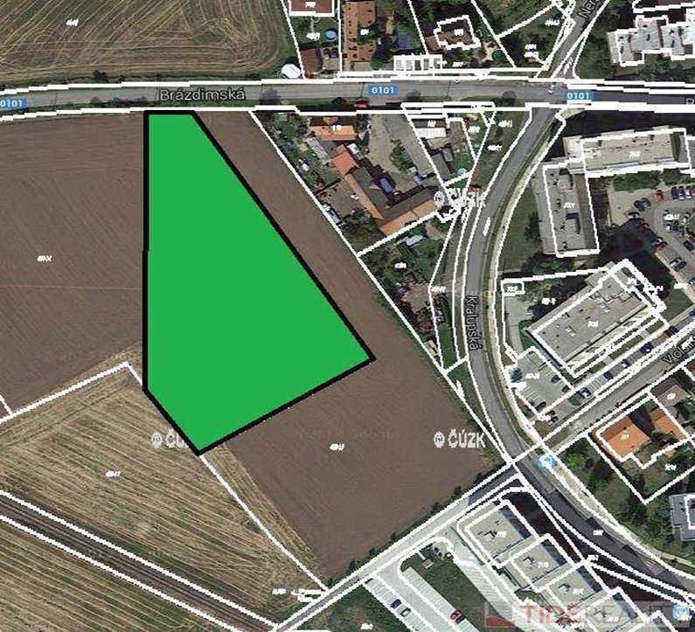

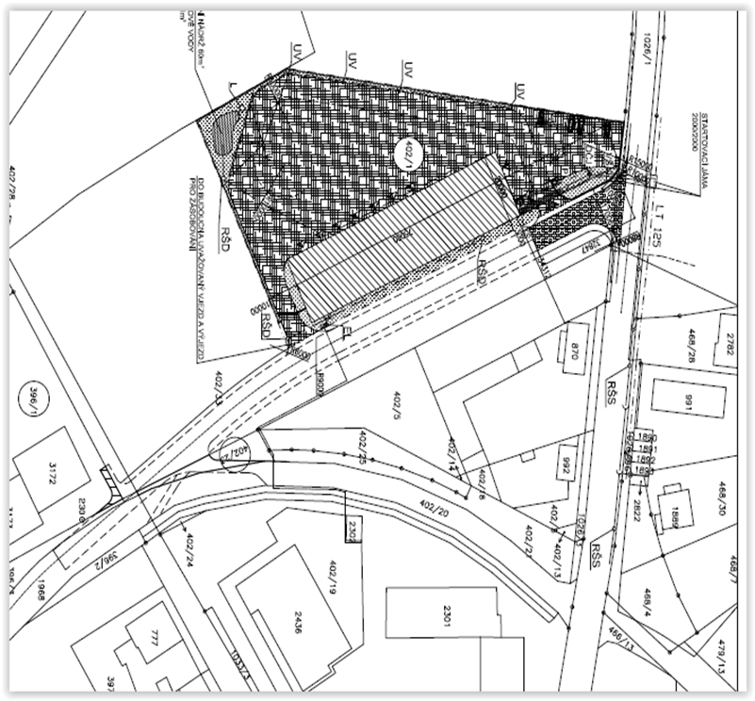

Příloha č. 2
Vizualizace skladu paliva s vyznačením umístění výtopny

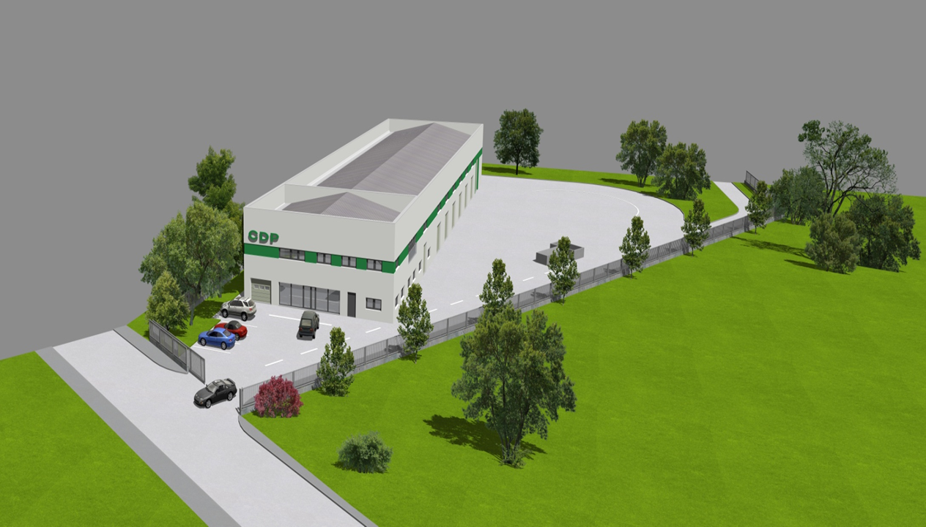

Výtopna na dřevní štěpku ve městě Detva, kotelna Hnúšťa 8 MW 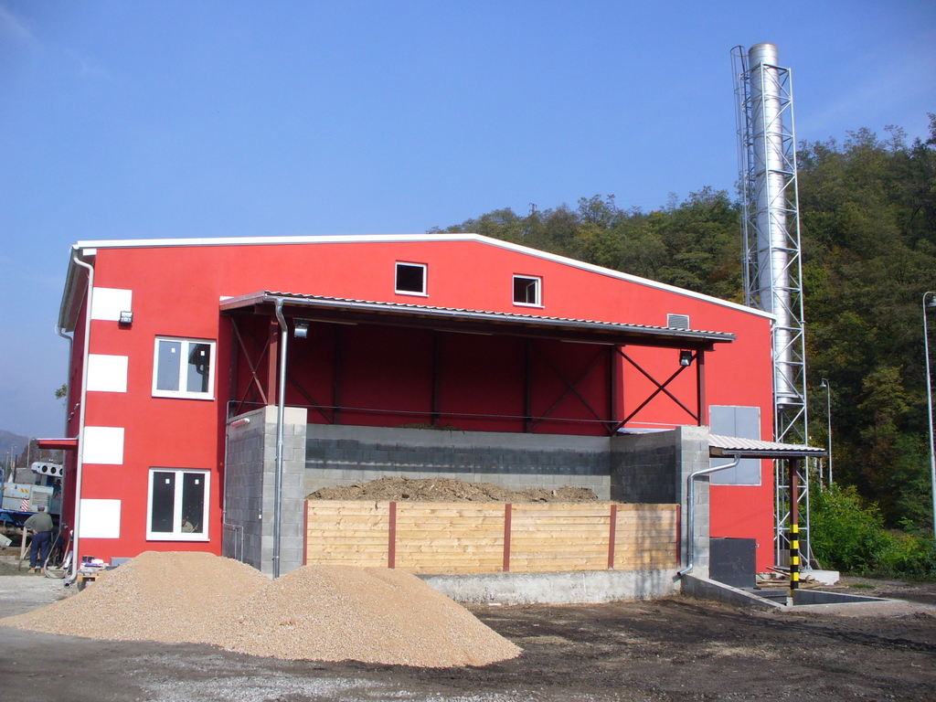
Detail kotle na dřevní štěpku výrobce TTS Třebíč o výkonu 2 MW

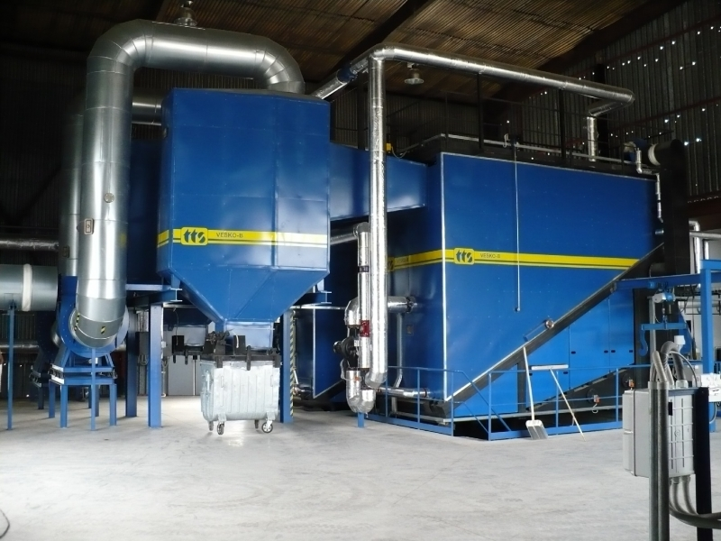

Kotelna na dřevní štěpku Brno Bystrc 1,5 MW

